目录

第一讲 国赛历年赛题总览 2

二、历年国赛赛题（人物） 6

三、历年国赛赛题（方法） 8

四、常见的建模方法 9

重点学会第四讲：常见的建模方法

找到相应的方法后，首推大家在CSDN这个网站查询相关的关键字。

以：模糊综合评判 这个方法为例子：

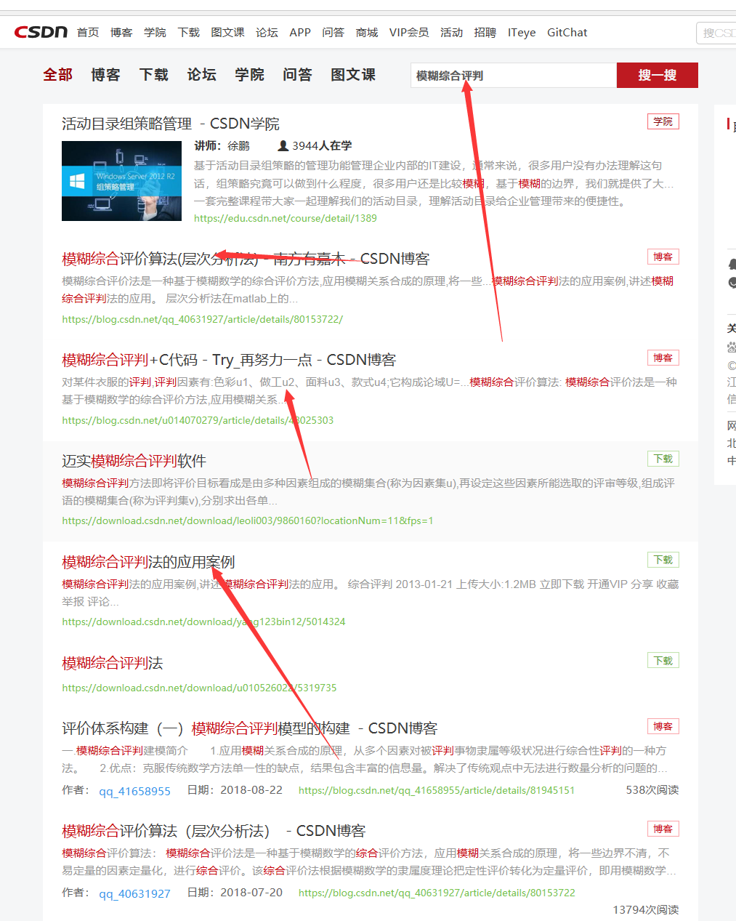

**建模的时候，判断题目类型，在本文档中查询相关的方法，再在CSDN搜索相应的代码，看能不能使用。**

**更多资料可加QQ群获取：739302750**

## 第一讲 国赛历年赛题总览

**一、历年国赛赛题（时间）**

**1992年，国赛第一年，30+高校**

（A）作物生长的施肥效果问题（北理工：叶其孝）

统计、非线性回归的方法

（B）化学试验室的实验数据分解问题（复旦：谭永基）

无明确方法，解应用题

**1993年，国赛第二年**

（A）通讯中非线性交互的频率设计问题（北大：谢衷洁）

非线性回归

（B）足球甲级联赛排名问题（清华：蔡大用）

评价与决策。如：评价老师，评价学校，评价食堂，评价篮球教练

**1994年，国赛第三年**

（A）山区修建公路的设计造价问题（西电大：何大可）

价格问题，优化问题

（B）锁具的制造、销售和装箱问题（复旦：谭永基等）

优化问题，同时带一部分统计问题

**1995年，国赛第四年**

（A）飞机的安全飞行调度问题（复旦：谭永基等）

优化问题

（B）天车与冶炼炉的作业调度问题（浙大：刘祥官等）

优化问题

**1996年，国赛第五年**

（A）最优捕鱼策略问题（北师大：刘来福）

微分方程的问题

（B）节水洗衣机的程序设计问题（重大：付鹂）

偏微分方程，也可以用优化

**1997年，国赛第六年**

（A）零件参数优化设计问题（清华：姜启源）

优化问题

（B）金刚石截断切割问题（复旦：谭永基等）

优化问题

**1998年，国赛第七年**

（A）投资的收益和风险问题（浙大：陈述平）

多目标优化问题

（B）灾情的巡视路线问题（上海海运学院：丁松康）

网络优化问题、图论

**1999年，国赛第八年（开始出现专科组）**

（A）自动化车床控制管理问题（北大：孙山泽）

优化问题

（B）地质勘探钻井布局问题（郑州大学：林诒勋）

优化问题

（C）煤矸石堆积问题（太原理工大学：贾晓峰）

排列的问题

**2000年，国赛第九年**

（A）DNA序列的分类问题（北京工业大学：孟大志）

分类问题

（B）钢管的订购和运输问题（武汉大学：费甫生）

优化问题

（C）飞越北极问题（复旦大学：谭永基）

椭球面计算问题，几何问题

（D）空洞探测问题（东北电力学院：关信）

偏统计问题

**2001年，国赛第十年**

（A）三维血管重建问题（浙江大学：汪国昭）

偏统计问题

（B）公交车的优化调度问题（清华大学：谭泽光）

多目标规划、优化问题

（C）基金使用计划问题（东南大学：陈恩水）

优化问题

（D）公交车的优化调度问题（清华大学：谭泽光）

多目标规划、优化问题

**2002年，国赛第十一年**

（A）汽车车灯的优化问题（复旦：谭永基等）

优化问题、几何和微积分知识

（B）彩票中的数学问题（信息工程大学：韩中庚）

统计问题，评价及非线性优化

（C）车灯线光源的计算问题（复旦：谭永基等）

优化问题、几何和微积分知识

（D）球队的赛程安排问题（清华大学：姜启源）

优化问题

**2003年，国赛第十二年**

（A）SARS的传播问题（集体）典型、开放、热点

预测类问题，可用差分方程、微分方程

（B）露天矿生产的车辆调度问题（吉林大学：方沛辰）

优化问题，多目标规划及装箱理论

（C）SARS的传播问题（少第三问）

预测类问题，可用差分方程、微分方程

（D）抢渡长江问题（华中农业大学：殷建肃）

微分方程、优化问题

**2004年，国赛第十三年**

（A）奥运会临时超市网店设计问题（北工大：孟大志）

统计和规划，规划类问题（开放型）

（B）电力市场的输电阻塞管理问题（浙江大学：刘康生）

统计和优化，规划类问题（线性规划）

（C）酒后开车问题（清华大学：姜启源）

微分方程

（D）公务员的招聘问题（信息工程大学：韩中庚）

优化问题

**2005年，国赛第十四年**

（A）长江水质的评价与预测问题（信息工大：韩中庚）

综合评价和预测问题（非常典型和传统的问题）

（B）DVD在线租赁问题（清华大学：谢金星等）

优化问题（Lingo规划问题、数据量较大）

（C）雨量预报方法的评价问题（复旦大学：谭永基）

综合评价问题

（D）DVD在线租赁问题（少第四问）

优化问题（Lingo规划问题、数据量较大）

**2006年，国赛第十五年**

（A）出版社的资源管理问题（北工大：孟大志）

优化问题（提取有用数据、规划类优化）

（B）艾滋病疗法的评价及预测问题（天津大学：边馥萍）

评价和预测（分类、你和、线性规划）数据是关键

（C）易拉罐形状和尺寸的设计问题（北理工：叶其孝）

优化问题

（D）煤矿瓦斯和煤尘的检测与控制问题（信息工程大学：韩中庚）

优化问题

**2007年，国赛第十六年**

（A）中国人口增长预测问题（清华大学：唐云）

预测问题（开放型问题，数据量大）

（B）“乘公交，看奥运”问题（吉大：方沛辰，国防科大：吴孟达）

多目标规划问题（图论、规划、数据库）

（C）“手机套餐”优惠几何问题（信息工程大学：韩中庚）

优化问题

（D）体能测试时间的安排问题（首都师范大学：刘雨林）

优化问题

**2008年，国赛第十七年**

（A）数码相机定位问题（复旦大学：谭永基）

非线性方程组或转化为优化问题

（B）高等教育学费标准探讨问题（北京理工：叶其孝）

模糊数学、微分方程（非常开放的问题）

（C）地面搜索问题（西北工业大学：肖华勇）

优化问题

（D）NBA赛程的分析与评价问题（清华大学：姜启源）

统计与优化

**2009年，国赛第十八年**

（A）制动器试验台的控制方法问题（吉林大学：方沛辰）

优化（求解物理应用题）

（B）眼科病床的合理安排问题（国防科大：吴孟达）

排队论、仿真（拟合检验、评价体系、预测模型）

（C）卫星和飞船的跟踪测控问题（西安交大：周易仓）

统计、优化

（D）会议筹备问题（福州大学：王宏健）

统计、优化

**2010年，国赛第十九年**

（A）储油罐的变位识别与罐容标定问题（信息工程大学：韩中庚）

优化问题（几何、方差检验）

（B）2010年上海世博会影响力的定量评估问题（IBM中国研究院：杨力平）

统计问题（开放型问题）

（C）输油管的布置问题（上海海事大学：丁颂康）

优化问题

（D）对学生宿舍设计方案的评价问题（贵州大学：陈叔平）

评价问题

**2011年，国赛第二十年**

（A）城市表层土壤重金属污染分析问题（山理工：李功胜，复旦：蔡志杰）

统计问题、插值拟合、聚类

（B）交警服务平台的设置与调度问题（信息工程大学：韩中庚，后勤工程学院：但琦）

统计调度问题

（C）企业退休职工养老金制度的改革问题（济南大学：徐振宇）

统计、优化问题

（D）天然肠衣搭配问题（复旦大学：陆立强）

优化问题

**2012年，国赛第二十一年**

（A）葡萄酒的评价问题（西北农林大学：王经民）

统计问题（关联性分析）

（B）太阳能小屋的设计问题（天津大学：边馥萍）

优化、统计问题（单目标和多目标）

（C）脑卒中发病环境因素分析及干预问题（苏州科技大学：朱建青）

优化问题

（D）机器人避障问题（华中科技大学：梅正阳）

优化问题

**2013年，国赛第二十二年**

（A）车道被占用对城市道路通行能力的影响问题（浙江大学：陈叔平）

统计问题

（B）碎纸片的拼接复原问题（国防科技大学：吴孟达）

优化问题（图论）

（C）古塔的变形问题（黄河水利职业技术学院：吕良军）

优化问题

（D）公共自行车服务系统问题（温州医科大学：吕丹）

优化问题

92年至13年，共69道题，01年之前的问题，类似于小型问题，可以当训练用。

## 二、历年国赛赛题（人物）

①☞ 复旦大学：谭永基 华东理工大学：俞文此

（反物理问题双曲问题、非线性优化）

一共**8**道题：

1992（B）实验数据分解问题

1994（B）锁具装箱问题

1995（A）飞行管理问题

1997（B）截断切割问题

2000（C）飞越北极问题

2002（A、C）车灯线光源的优化设计问题

2005（C）雨量预报方法的评价问题

2008（A）数码相机定位问题

②☞ 解放军信息工程大学：韩中庚

（评价、优化）

一共**7**道题：

2002（B）彩票中的数学问题

2004（D）招聘公务员问题

2005（A）长江水质的评价和预测问题

2006（D）煤矿瓦斯和煤尘的检测与控制问题

2007（C）“手机套餐”优惠几何问题

2010（A）储油罐的变位识别与罐容表标定问题

2011（B）交巡警服务平台的设置与调度问题

③☞ 清华大学：姜启源（现就任同济大学）

（规划问题）

一共**4**道题：

1997（A）零件参数设计问题

2002（D）赛程安排问题

2004（C）酒后开车问题

2008（D）NBA赛程的分析与评价问题

④☞ 浙江大学：陈淑平

（金融数学、优化控制）

一共**3**道题：

1998（A）投资的收益和风险问题

2010（D）对学生宿舍设计方案的评价问题

2013（A）车道被占用对城市道路通行能力的影响问题

⑤☞ 北京工业大学：孟大志

（运筹学与控制论）

一共**3**道题：

2000（A）DNA序列分类问题

2004（A）奥运会临时超市网点设计问题

2006（A）出版社的资源配置问题

⑥☞ 吉林大学：方沛辰

（多目标规划）

一共**3**道题：

2003（B）露天矿生产的车辆安排问题

2007（B）“乘公交，看奥运”问题

2009（A）制动器试验台的控制方法问题

⑦☞ 国防科技大学：吴孟达

（运筹学、图论）

一共**3**道题：

2007（B）“乘公交，看奥运”问题

2009（B）眼科病床的合理安排问题

2013（B）碎纸片的拼接复原问题

⑧☞ 北京理工大学：叶其孝

（偏微分方程（反应扩散方程））

一共**3**道题：

1992（A）施肥效果分析问题

2006（C）易拉罐的优化设计问题

2008（B）高等教育学费标准探讨问题

⑨☞ 天津大学：边馥萍

（统计和优化，偏多目标规划）

一共**2**道题：

2006（B）艾滋病疗法的评价及疗效的预测问题

2012（B）太阳能小屋的设计问题

⑩☞ 组委会

（差分、微分方程）

一共**1**道题：

2003（A/C）SARS的传播问题 经典

⑪☞ 其他略

## 三、历年国赛赛题（方法）

数学模型按照不同的分类标准有许多种类：

1、按照模型的数学方法分，有几何模型、图论模型、微分方程模型、概率模型、最优控制模型、规划论模型、马氏链模型等。

2、按模型的特征分，有静态模型和动态模型，确定性模型和随机模型，离散模型和连续性模型，线性模型和非线性模型等。

3、按模型的应用领域分，有人口模型、交通模型、经济模型、生态模型、资源模型、环境模型等。

4、按建模的目的分，有预测模型、优化模型、决策模型、控制模型等。

5、按对模型结构的了解程度分，有白箱模型、灰箱模型、黑箱模型等。

◆数学建模的十大算法：

1、蒙特卡罗算法（该算法又称随机性模拟算法，是通过计算机仿真来解决问题的算法，同时可以通过模拟可以来检验自己模型的正确性，比较好用的算法）

2、数据拟合、参数估计、插值等数据处理算法（比赛中通常会遇到大量的数据需要处理，而处理数据的关键就在于这些算法，通常使用Matlab作为工具）

3、蒙特卡罗算法线性规划、整数规划、多元规划、二次规划等规划类问题（建模竞赛大多数问题属于最优化问题，很多时候这些问题可以用数学规划算法来描述，通常使用Lindo、Lingo软件实现）

4、图论算法（这类算法可以分为很多种，包括最短路、网络流、二分图等算法，涉及到图论的问题可以用这些方法解决，需要认真准备）

5、动态规划、回溯搜索、分治算法、分支定界等计算机算法（这些算法是算法设计中比较常用的方法，很多场合可以用到竞赛中）

6、最优化理论的三大非经典算法：模拟退火算法、神经网络、遗传算法（这些问题是用来解决一些较困难的最优化问题的算法，对于有些问题非常有帮助，但是算法的实现比较困难，需谨慎使用）

7、网格算法和穷举法（当重点讨论模型本身而轻视算法的时候，可以使用这种暴力方案，最好使用一些高级语言作为编程工具）

8、一些连续离散方法（很多问题都是从实际来的，数据可以是连续的，而计算机只认的是离散的数据，因此将其离散化后进行差分代替微分、求和代替积分等思想是非常重要的）

9、数值分析算法（如果在比赛中采用高级语言进行编程的话，那一些数值分析中常用的算法比如方程组求解、矩阵运算、函数积分等算法就需要额外编写函数进行调用）

10、图像处理算法（赛题中有一类问题与图形无关，论文中也应该要不乏图片的，这些图形如何展示以及如何处理就是需要解决的问题）

## 四、常见的建模方法

◆数学建模方法：

统计：

1、预测与预报

2、评价与决策

3、分类与判别

4、关联与因果

优化：

5、优化与控制

（一）、预测与预报

1、灰色预测模型（必须掌握）

满足两个条件可用：

①数据样本点个数少，6-15个

②数据呈现指数或曲线的形式

2、微分方程预测（高大上、备用）

无法直接找到原始数据之间的关系，但可以找到原始数据变化速度之间的关系，通过公式推导转化为原始数据的关系。

3、回归分析预测（必须掌握）

求一个因变量与若干自变量之间的关系，若自变量变化后，求因变量如何变化；

样本点的个数有要求：

①自变量之间的协方差比较小，最好趋近于0，自变量间的相关性小；

②样本点的个数n>3k+1，k为自变量的个数；

③因变量要符合正态分布

4、马尔科夫预测（备用）

一个序列之间没有信息的传递，前后没联系，数据与数据之间随机性强，相互不影响；今天的温度与昨天、后台没有直接联系，预测后天温度高、中、低的概率，只能得到概率

5、时间序列预测（必须掌握）

与马尔科夫链预测互补，至少有2个点需要信息的传递，ARMA模型，周期模型，季节模型等

6、小波分析预测（高大上）

数据无规律，海量数据，将波进行分离，分离出周期数据、规律性数据；可以做时间序列做不出的数据，应用范围比较广

7、神经网络预测（备用）

大量的数据，不需要模型，只需要输入和输出，黑箱处理，建议作为检验的办法

8、混沌序列预测（高大上）

比较难掌握，数学功底要求高

（二）、评价与决策

1、模糊综合评判（经常用，需掌握）

评价一个对象优良中差等层次评价，评价一个学校等，不能排序

2、主成分分析（经常用，需掌握）

评价多个对象的水平并排序，指标间关联性很强

3、层次分析法（AHP）（经常用，需掌握）

做决策，去哪旅游，通过指标，综合考虑做决策

4、数据包络（DEA）分析法

优化问题，对各省发展状况进行评判

5、秩和比综合评价法（经常用，需掌握）

评价各个对象并排序，指标间关联性不强

6、优劣解距离法（TOPSIS法）

7、投影寻踪综合评价法

揉合多种算法，比如遗传算法、最优化理论等

8、方差分析、协方差分析等（经常用，需掌握）

方差分析：看几类数据之间有无差异，差异性影响，例如：元素对麦子的产量有无影响，差异量的多少；**（1992年，作物生长的施肥效果问题）**

协方差分析：有几个因素，我们只考虑一个因素对问题的影响，忽略其他因素，但注意初始数据的量纲及初始情况。**（2006年，艾滋病疗法的评价及预测问题）**

（三）、分类与判别

1、距离聚类（系统聚类）（常用，需掌握）

2、关联性聚类（常用，需掌握）

3、层次聚类

4、密度聚类

5、其他聚类

6、贝叶斯判别（统计判别方法，需掌握）

7、费舍尔判别（训练的样本比较多，需掌握）

8、模糊识别（分好类的数据点比较少）

（四）、关联与因果

1、灰色关联分析方法（样本点的个数比较少）

2、Sperman或Kendall等级相关分析

3、Person相关（样本点的个数比较多）

4、Copula相关（比较难，金融数学，概率数学）

5、典型相关分析（因变量组Y1234，自变量组X1234，各自变量组相关性比较强，问哪一个因变量与哪一个自变量关系比较紧密？）

6、标准化回归分析

若干自变量，一个因变量，问哪一个自变量与因变量关系比较紧密

7、生存分析（事件史分析）难

数据里面有缺失的数据，哪些因素对因变量有影响

8、格兰杰因果检验

计量经济学，去年的x对今年的y有没有影响

（五）、优化与控制

1、现行规划、整数规划、0-1规划（有约束，确定的目标）

2、非线性规划与智能优化算法

3、多目标规划和目标规划（柔性约束，目标函数，超过）

4、动态规划

5、网络优化（多因素交错复杂）

6、排队论与计算机仿真

7、模糊规划（范围约束）

8、灰色规划（难）

◆涉及到的数学建模方法：

几何理论、现行代数、微积分、组合概率、统计（回归）分析、优化方法（规划）、图论与网络优化、综合评价、插值与拟合、差分计算、微分方程、排队论、模糊数学、随机决策、多目标决策、随机模拟、灰色系统理论、神经网络、时间序列、机理分析等方法。

◆方法统计：

最多的是优化方法和概率统计的方法；

优化方法共27个题，占总数的61.36%，其中整数规划6个，线性规划6个，非线性规划17个，多目标规划8个；

概率统计方法21个题，占47.7%，几乎平均每年至少有一个题目用到概率统计的方法；

插值与拟合方法有7个；

图论与网络优化方法有7个；

综合评价方法至少有7个；